**荆州美年大健康体检中心体检项目须知**

尊敬的长江大学的贵宾，感谢您此次选择到美年大健康体检，您的信任是我们最大的动力，体检时请带上您的身份证，荆州美年大健康全体工作人员将竭诚为您服务！祝您及家人健康平安！

**一、体检地址:**

武德路与首辅路交界处，新城国际广场，荆州美年大健康体检中心三楼。可乘坐10、51、24、60路公交车到新城国际广场下

**二、体检时间：**

2024年7月8日至9月30日,每周一至周六上午7:30—10:30入场，12：00结束

**三、预约方式:**

为了给您提供良好的体检感受，我们提供了性价比高，项目全面，实用的体检套餐；为了您体检更便捷，更舒适，请提前预约。

1.专属预约电话：0716-8886611、13593845506（张经理），18958276979（曾经理）微信同号；

2.微信**二**维码预约请提前二天扫码预约，流程如下图：

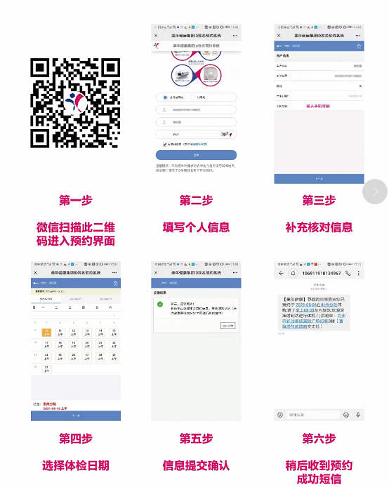

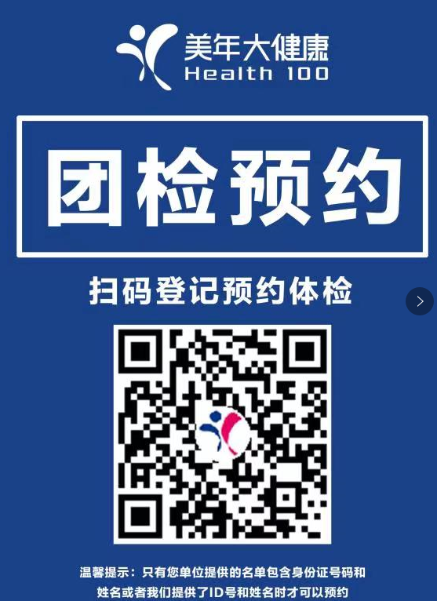

**四、教职工可根据自己的身体情况选择合适的体检套餐：**

**1、用微信扫码预约的教职工，请根据提示输入身份信息,联系电话（必须本人号码确保收到预约成功短信和后续电子版体检报告的查收），直接选择套餐A或者套餐B或者套餐C，也可在现场登记时临时调整。**

**2、电话预约的教职工，请直接说明预约体检的日期并告知工作人员选取的具体套餐（套餐A或者套餐B或者套餐C）。**

**五、体检流程：**

预约成功后，会收到短信提示，请在预约日期的当天携带本人身份证原件，在当天上午7:30—10:30到荆州美年大健康体检中心三楼前台，报长江大学单位名称出示身份证确定体检套餐登记，领取体检项目清单。根据导检人员指引逐一进行检查，所有检查科室都在同一层楼，如遇不清楚的地方，可询问工作人员进行引导，所有检查完毕后，务必将体检单交回前台登记处或工作人员回收。然后到餐厅用餐。

**六、体检前注意事项：**

1.体检前三天不饮酒，体检前一天清淡饮食，不熬夜，晚上22:00点后不要进食、不喝带颜色的饮料，保持空腹状态，直至体检空腹项目完成。

2.如果您在服用降压药，早上可以用少量清水吞服，不影响体检；如在服用糖尿病或其他疾病药品，请您把药带上，待空腹项目检查完后再服药。

3.体检项目中如果有前列腺、膀胱等需要憋尿的项目，请您晨起尽量不要排空膀胱，或者等空腹项目做完后再喝水憋尿。

4.女性月经期不适合体检，月经完全干净3-5天后再体检。女性体检时请尽量穿宽松衣裤，有肺部CT检查的，不要穿戴有金属或钢圈的内衣和佩戴金属项链。如果没有合适的可以在现在更衣室更换。

5.为了给您提供良好的体检感受，我们提供了性价比高，项目全面，实用的体检套餐；为了您体检更便捷，更舒适。

6.年纪大的退休老师如果有行动不方便的，可与我们联系安排专人接待服务。

7.选择来我院体检的教职工有额外增加项目的，可享受门市价的六折优惠价自付费结算。

8.所有检查项目可等价项目替换其他项目。

9.体检结束后，我司提供免费营养早餐。

**七、体检报告：**

体检结束后七个工作日，当收到体检中心的短信，可以在支付宝、微信、优健康等程序搜索“美年大健康”公众号，点击查询电子版体检报告，也可以根据短信提醒的链接查询；纸质报告的领取，在收到电子版的报告后第二天，选择周一至周六上午9：00—12:00下午14:00—16:30.携带本人身份证或者回执单到101室领取报告，并在103室有专家咨询解读报告。

**荆州美年大健康武德路综合门诊部体检项目清单**

**1.男宾体检项目（套餐A或套餐B或套餐C任选一种）**

|  |  |  |  |  |  |
| --- | --- | --- | --- | --- | --- |
| **1、男宾套餐A（普检项目+其他赠送项目）** | | | | | |
| **序号** | **套餐** | | **项目名称** | **门市价（元）** | **优惠价（元）** |
| 1 | **男宾套餐A** | 普检项目 | 血常规5分类 | 30 |  |
| 尿常规11项 | 15 |  |
| 血脂4项 | 46 |  |
| 肝功能11项 | 106 |  |
| 肾功能3项 | 24 |  |
| 肝胆脾胰彩超 | 100 |  |
| 双肾彩超 | 100 |  |
| 空腹血糖 | 8 |  |
| 静态心电图 | 30 |  |
| 胸部CT(不出片) | 200 |  |
| **其他赠送项目** | 采血 | 5 | 赠送 |
| 一般检查（身高、体重、血压） | 5 | 赠送 |
| 内科 | 10 | 赠送 |
| 外科 | 10 | 赠送 |
| 眼科 | 15 | 赠送 |
| 耳、鼻、喉 | 15 | 赠送 |
| 早期动脉硬化检测 | 120 | 赠送 |
| 血清幽门螺杆菌HP抗体检测 | 30 | 赠送 |
| 甲胎蛋白(AFP)定量 | 50 | 赠送 |
| 癌胚抗原(CEA)定量 | 50 | 赠送 |
| 甲状腺彩超 | 100 | 赠送 |
| 前列腺、膀胱彩超（需憋尿） | 100 | 赠送 |
| 腰椎侧位DR（不出片） | 80 | 赠送 |
| 营养早餐 | 5 | 赠送 |
| 汇总分析 | 5 | 赠送 |
| 电子档案 | 5 | 赠送 |
|  |  |  | 小计 | 1264 | 优惠价500元 |
| **2、男宾套餐B（普检项目+其他赠送项目）** | | | | | |
| **序号** | **套餐** | | **项目名称** | **门市价（元）** | **优惠价（元）** |
| 2 | **男宾套餐B** | 普检项目 | 血常规5分类 | 30 |  |
| 尿常规11项 | 15 |  |
| 血脂4项 | 46 |  |
| 肝功能11项 | 106 |  |
| 肾功能3项 | 24 |  |
| 肝胆脾胰彩超 | 100 |  |
| 双肾彩超 | 100 |  |
| 空腹血糖 | 8 |  |
| 静态心电图 | 30 |  |
| 胸部CT(不出片) | 200 |  |
| **其他赠送项目** | 采血 | 5 | 赠送 |
| 一般检查（身高、体重、血压） | 5 | 赠送 |
| 内科 | 10 | 赠送 |
| 外科 | 10 | 赠送 |
| 同型半胱氨酸 | 120 | 赠送 |
| 心肌酶谱（CK、LDH、HBD) | 35 | 赠送 |
| 颈动脉彩超 | 160 | 赠送 |
| 前列腺、膀胱彩超（需憋尿） | 100 | 赠送 |
| 腰椎侧位DR（不出片） | 80 | 赠送 |
| 颈椎侧位DR(不出片) | 60 |  |
| 营养早餐 | 5 | 赠送 |
| 汇总分析 | 5 | 赠送 |
| 电子档案 | 5 | 赠送 |
|  |  |  | 小计 | 1259 | 优惠价500元 |
| **3、男宾套餐C（普检项目+其他赠送项目）** | | | | | |
| **序号** | **套餐** | | **项目名称** | **门市价（元）** | **优惠价（元）** |
| 3 | **男宾套餐C** | 普检项目 | 血常规5分类 | 30 |  |
| 尿常规11项 | 15 |  |
| 血脂4项 | 46 |  |
| 肝功能11项 | 106 |  |
| 肾功能3项 | 24 |  |
| 肝胆脾胰彩超 | 100 |  |
| 双肾彩超 | 100 |  |
| 空腹血糖 | 8 |  |
| 静态心电图 | 30 |  |
| 胸部CT(不出片) | 200 |  |
| **其他赠送项目** | 采血 | 5 | 赠送 |
| 一般检查（身高、体重、血压） | 5 | 赠送 |
| 内科 | 10 | 赠送 |
| 耳、鼻、喉 | 15 | 赠送 |
| 血清幽门螺杆菌HP抗体检测 | 30 | 赠送 |
| 心肌酶谱CK、LDH、HBD | 35 | 赠送 |
| 颈动脉彩超 | 160 | 赠送 |
| 甲状腺彩超 | 100 | 赠送 |
| 腰椎侧位DR(不出片) | 80 | 赠送 |
| 早期动脉硬化检测 | 120 | 赠送 |
| 营养早餐 | 5 | 赠送 |
| 汇总分析 | 5 | 赠送 |
| 电子档案 | 5 | 赠送 |
|  |  |  | 小计 | 1234 | 优惠价500元 |

1. **女宾（已婚）体检项目（套餐A或套餐B或套餐C任选一种）**

|  |  |  |  |  |  |
| --- | --- | --- | --- | --- | --- |
| **1、女宾套餐A（已婚）（普检项目+妇科项目+其他赠送项目）** | | | | | |
| **序号** | **套餐** | | **项目名称** | **门市价（元）** | **优惠价（元）** |
| 1 | **女宾(已婚）套餐A** | 普检项目 | 血常规5分类 | 30 |  |
| 尿常规11项 | 15 |  |
| 血脂4项 | 46 |  |
| 肝功能11项 | 106 |  |
| 肾功能3项 | 24 |  |
| 肝胆脾胰彩超 | 100 |  |
| 双肾彩超 | 100 |  |
| 空腹血糖 | 8 |  |
| 静态心电图 | 30 |  |
| 胸部CT(不出片) | 200 |  |
| 妇科项目 | 妇科基础 | 15 |  |
| 白带常规 | 15 |  |
| 宫颈液基薄层（TCT） | 150 |  |
| **经阴道彩超（可换盆腔憋尿彩超）** | 100 |  |
| 乳腺彩超 | 100 |  |
| **其他赠送项目** | 采血 | 5 | 赠送 |
| 一般检查（身高、体重、血压） | 5 | 赠送 |
| 内科 | 10 | 赠送 |
| 外科 | 10 | 赠送 |
| 眼科 | 15 | 赠送 |
| 耳、鼻、喉 | 15 | 赠送 |
| 血清幽门螺杆菌HP抗体检测 | 30 | 赠送 |
| 甲胎蛋白(AFP)定量 | 50 | 赠送 |
| 癌胚抗原(CEA)定量 | 50 | 赠送 |
| 甲状腺彩超 | 100 | 赠送 |
| 甲状腺功能三项 | 150 | 赠送 |
| 人乳头瘤病毒HPV16/18型检测 | 180 | 赠送 |
| 腰椎侧位DR（不出片） | 80 | 赠送 |
| 营养早餐 | 5 | 赠送 |
| 汇总分析 | 5 | 赠送 |
| 电子档案 | 5 | 赠送 |
|  |  |  | 小计 | 1754 | 优惠价800元 |
| **2、女宾套餐B（已婚）（普检项目+妇科项目+其他赠送项目）** | | | | | |
| **序号** | **套餐** | | **项目名称** | **门市价（元）** | **优惠价（元）** |
| 2 | **女宾(已婚）套餐B** | 普检项目 | 血常规5分类 | 30 |  |
| 尿常规11项 | 15 |  |
| 血脂4项 | 46 |  |
| 肝功能11项 | 106 |  |
| 肾功能3项 | 24 |  |
| 肝胆脾胰彩超 | 100 |  |
| 双肾彩超 | 100 |  |
| 空腹血糖 | 8 |  |
| 静态心电图 | 30 |  |
| 胸部CT(不出片) | 200 |  |
| 妇科项目 | 妇科基础 | 15 |  |
| 白带常规 | 15 |  |
| 宫颈液基薄层（TCT） | 150 |  |
| **经阴道彩超（可换盆腔憋尿彩超）** | 100 |  |
| 乳腺彩超 | 100 |  |
| **其他赠送项目** | 采血 | 5 | 赠送 |
| 一般检查（身高、体重、血压） | 5 | 赠送 |
| 心肌酶谱（CK、LDH、HBD) | 35 | 赠送 |
| 甲状腺彩超 | 100 | 赠送 |
| 颈动脉彩超 | 160 | 赠送 |
| 腰椎侧位DR（不出片） | 80 | 赠送 |
| 人乳头瘤病毒HPV16/18型检测 | 180 | 赠送 |
| 经颅多普勒TCD（脑彩） | 120 | 赠送 |
| 营养早餐 | 5 | 赠送 |
| 汇总分析 | 5 | 赠送 |
| 电子档案 | 5 | 赠送 |
|  |  |  | 小计 | 1739 | 优惠价800元 |
| **3、女宾套餐C（普检项目+妇科项目+其他赠送项目）** | | | | | |
| **序号** | **套餐** | | **项目名称** | **门市价（元）** | **优惠价（元）** |
| 3 | **女宾套餐C** | 普检项目 | 血常规5分类 | 30 |  |
| 尿常规11项 | 15 |  |
| 血脂4项 | 46 |  |
| 肝功能11项 | 106 |  |
| 肾功能3项 | 24 |  |
| 肝胆脾胰彩超 | 100 |  |
| 双肾彩超 | 100 |  |
| 空腹血糖 | 8 |  |
| 静态心电图 | 30 |  |
| 胸部CT(不出片) | 200 |  |
| 妇科项目 | 妇科基础 | 15 |  |
| 白带常规 | 15 |  |
| 宫颈液基薄层（TCT） | 150 |  |
| 经阴道彩超（可换盆腔憋尿彩超） | 100 |  |
| 乳腺彩超 | 100 |  |
| **其他赠送项目** | 采血 | 5 | 赠送 |
| 一般检查（身高、体重、血压） | 5 | 赠送 |
| 内科 | 10 | 赠送 |
| 耳、鼻、喉 | 15 | 赠送 |
| 血清幽门螺杆菌HP抗体检测 | 30 | 赠送 |
| 心肌酶谱CK、LDH、HBD | 35 | 赠送 |
| 超敏C反应蛋白 | 60 | 赠送 |
| 颈动脉彩超 | 160 | 赠送 |
| 甲状腺彩超 | 100 | 赠送 |
| 颅脑CT（不出片） | 200 | 赠送 |
| 腰椎侧位DR(不出片) | 80 | 赠送 |
| 营养早餐 | 5 | 赠送 |
| 汇总分析 | 5 | 赠送 |
| 电子档案 | 5 | 赠送 |
|  |  |  | 小计 | 1754 | 优惠价800元 |

1. **女宾（未婚）体检项目（套餐A或套餐B任选一种）**

|  |  |  |  |  |  |
| --- | --- | --- | --- | --- | --- |
| **1、女宾套餐A（未婚）（普检项目+妇科项目+其他赠送项目）** | | | | | |
| **序号** | **套餐** | | **项目名称** | **门市价（元）** | **优惠价（元）** |
| 1 | **女宾(未婚）套餐A** | 普检项目 | 血常规5分类 | 30 |  |
| 尿常规11项 | 15 |  |
| 血脂4项 | 46 |  |
| 肝功能11项 | 106 |  |
| 肾功能3项 | 24 |  |
| 肝胆脾胰彩超 | 100 |  |
| 双肾彩超 | 100 |  |
| 空腹血糖 | 8 |  |
| 静态心电图 | 30 |  |
| 胸部CT(不出片) | 200 |  |
| 妇科项目 | **盆腔彩超（需憋尿）** | 100 |  |
| 乳腺彩超 | 100 |  |
| **其他赠送项目** | 采血 | 5 | 赠送 |
| 一般检查（身高、体重、血压） | 5 | 赠送 |
| 内科 | 10 | 赠送 |
| 外科 | 10 | 赠送 |
| 眼科 | 15 | 赠送 |
| 耳、鼻、喉 | 15 | 赠送 |
| 血清幽门螺杆菌HP抗体检测 | 30 | 赠送 |
| 甲胎蛋白(AFP)定量 | 50 | 赠送 |
| 癌胚抗原(CEA)定量 | 50 | 赠送 |
| 糖链抗原CA15-3 | 80 | 赠送 |
| 糖链抗原CA125 | 80 | 赠送 |
| 甲状腺功能三项 | 150 | 赠送 |
| 甲状腺彩超 | 100 | 赠送 |
| 颈椎侧位DR(不出片) | 60 | 赠送 |
| 腰椎侧位DR（不出片） | 80 | 赠送 |
| 营养早餐 | 5 | 赠送 |
| 汇总分析 | 5 | 赠送 |
| 电子档案 | 5 | 赠送 |
|  |  |  | 小计 | 1614 | 优惠价800元 |
| **2、女宾套餐B（未婚）（普检项目+妇科项目+其他赠送项目）** | | | | | |
| **序号** | **套餐** | | **项目名称** | **门市价（元）** | **优惠价（元）** |
| 2 | **女宾(未婚）套餐B** | 普检项目 | 血常规5分类 | 30 |  |
| 尿常规11项 | 15 |  |
| 血脂4项 | 46 |  |
| 肝功能11项 | 106 |  |
| 肾功能3项 | 24 |  |
| 肝胆脾胰彩超 | 100 |  |
| 双肾彩超 | 100 |  |
| 空腹血糖 | 8 |  |
| 静态心电图 | 30 |  |
| 胸部CT(不出片) | 200 |  |
| 妇科项目 | 盆腔憋尿彩超 | 100 |  |
| 乳腺彩超 | 100 |  |
| **其他赠送项目** | 采血 | 5 | 赠送 |
| 一般检查（身高、体重、血压） | 5 | 赠送 |
| 内科 | 10 | 赠送 |
| 外科 | 10 | 赠送 |
| 胃功能三项 | 160 | 赠送 |
| 血清幽门螺杆菌HP抗体检测 | 30 | 赠送 |
| TCD经颅多普勒 | 120 | 赠送 |
| 人体成分分析 | 60 | 赠送 |
| 颅脑CT（不出片） | 200 | 赠送 |
| 血沉（ESR） | 10 | 赠送 |
| 抗“O” | 30 | 赠送 |
| 类风湿因子 | 30 | 赠送 |
| 腰椎侧位DR（不出片） | 80 | 赠送 |
| 营养早餐 | 5 | 赠送 |
| 汇总分析 | 5 | 赠送 |
| 电子档案 | 5 | 赠送 |
|  |  |  | 小计 | 1624 | 优惠价800元 |